Zápis
zo 4. zasadnutia členov RC Nitra dňa 26. septembra 2016 v penzióne ARTIN

Prítomní : L. Tatar, L. Hetényi, A. Tóth, D. Hetényi, M. Waldner, M. Svoreň, J. Stoklasa, P. Gallo, P. Graffenau, G. Tuhý, P. Szabo, M. Waldner, L. Gáll

Hostia : T. Lang - RC Nové Zámky, R. Bečica – RC Harmony Nitra

Ospravedlnení :
J. Dóczy, D. Peskovičová, K. Pieta, R. Plevka, A. Havranová, P. Oravec, R. Bulla, Ľ. Holejšovský, V. Miklík, K. Lacko – Bartoš, P. Oravec, I. Košalko

RC Nitra bude mať v novom rotariánskom roku2016 – 2017 predstavenstvo a funkcionárov v zložení : Ladislav Gáll, prezident klubu, Anna Havranová, budúci prezident a služba mládeži, Robert Plevka, bývalý prezident a asistent guvernéra distriktu 2240, Daniel Hetényi, sekretár, Pavol Szabo, pokladník, Gabriel Tuhý, správca klubu, Ladislav Hetényi, služba povolaniu, Jiří Stoklasa, služba obci, Jaroslav Dóczy, správca webstránky.

- Prednáška Mgr. Jána Hlavinku, téma Pracovný a koncentračný tábor v Seredi 1941 – 1945. Na základe nových poznatkov z výskumu prednášajúci objasnil tragické udalosti po vydaní tzv. Židovského kódexu, (č. 198/1941 Sl.z. Nariadenie zo dňa 9. septembra 1941 o právnom postavení Židov).
Vzhľadom na dlhú diskusiu budú klubové záležitosti prerokované v pondelok 3.10.2016.
- Pozvánka na 6. Ročník streleckej súťaže, dňa 1.10.2016 o 9,30 hod., organizuje RC Nové Zámky, prihlášky u Ing. Mikloviča, č.t. 0903962954.
- Pozvánka na priateľské stretnutie rotariánov „Jeseň v Slovenskom raji“ v dňoch 30.9. – 2.10.2016. prihlášky P. Čekovský 0905642861. Organizuje RC Spišská Nová Ves.

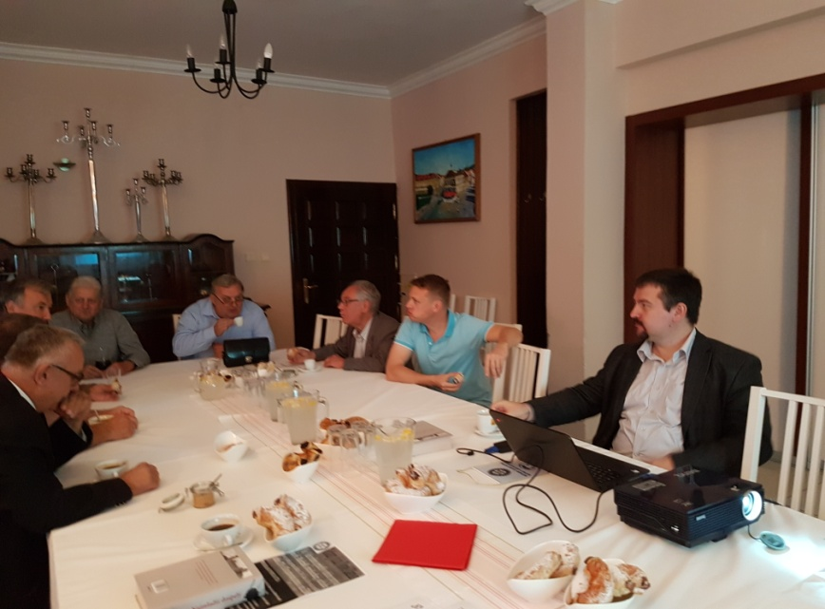

Budúci týždeň, 3. októbra 2016 bude prezentácia študentov zo školského roka 2015/2016, zážitky z USA.

Tešíme sa na stretnutie.

S pozdravom
Ladislav Gáll, prezident ROTARY club Nitra 2016/2017
kontakt : 0903721086
mail : ladislav.gall@gmail.com

